TUẦN 9
Bài 08: ÔN TẬP CHỦ ĐỀ TRƯỜNG HỌC (T1)
Thứ hai ngày 30/10/2023
I. YÊU CẦU CẦN ĐẠT:
1. Kiến thức, kĩ năng :
- Hệ thống được những kiến thức đã học về chủ đề trường học.
- Nhiệt tình, trách nhiệm khi tham gia các hoạt động kết nối trường học với cộng đồng.
2. Năng lực , phẩm chất :
- Năng lực tự chủ, tự học: Có biểu hiện chú ý học tập, tự giác tìm hiểu bài để hoàn thành tốt nội dung tiết học.
- Năng lực giải quyết vấn đề và sáng tạo: Có biểu hiện tích cực, sáng tạo trong các hoạt động học tập, trò chơi, vận dụng.
- Năng lực giao tiếp và hợp tác: Có biểu hiện tích cực, sôi nổi và nhiệt tình trong hoạt động nhóm. Có khả năng trình bày, thuyết trình… trong các hoạt động học tập.
- Phẩm chất nhân ái: Có biểu hiện yêu quý những người trong gia đình, họ hàng, biết nhớ về những ngày lễ trọng đại của gia đình.
II. ĐỒ DÙNG DẠY HỌC
1. GV: Kế hoạch bài dạy, bài giảng Power point.
2. HS: SGK

III. CÁC HOẠT ĐỘNG DẠY HỌC
Hoạt động của giáo viên | Hoạt động của học sinh
1. Khởi động: ( 5p)  - GV mở bài hát “Em yêu trường em” để khởi động bài học.  + GV yêu cầu HS nhớ lại và nói tên hoặc những nội dung về chủ đề Trường học.  + Kể những nội dung đã học trong chủ đề Trường học?  - GV Nhận xét, tuyên dương.  - GV dẫn dắt vào bài mới | - HS lắng nghe bài hát.  - Thực hiện  + Hoạt động kết nối với cộng đồng, Truyền thống trường em, Giữ an toàn và vệ sinh trường em.
2. Thực hành: (27p)  Hoạt động 1. Trưng bày tranh, ảnh về chủ đề trường học.  - GV tổ chức cho HS thảo luận và trưng bày tranh ảnh của nhóm mình theo nội dung đã chọn.  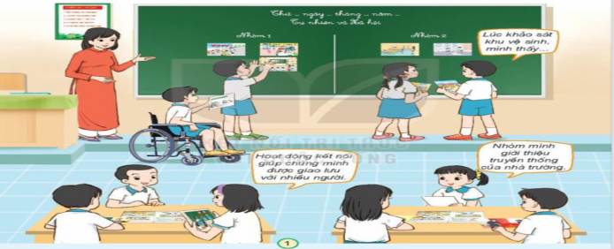 | - HS làm việc nhóm trưng bày các tranh, ảnh của nhóm mình vào khu vực đã quy định.
Hoạt động 2. Giới thiệu về tranh, ảnh đã chọn và nêu ý nghĩa về hoạt động đó.  - GV hướng dẫn các nhóm giới thiệu sản phẩm của nhóm mình trước lớp và giải thích vì sao nhóm lại chọn những bức tranh đó.  + Nói ý nghĩa của hoạt động và cảm nghĩ khi tham gia hoạt động này.  - GV theo dõi, giúp đỡ HS.  - GV tổ chức cho HS trình bày.  - GV tổng hợp ý kiến, tuyên dương nhóm có tranh, ảnh đẹp, phong phú và giới thiệu hấp dẫn. | - Các nhóm thảo luận giải thích vì sao nhóm lại chọn những bức tranh đó. Nói ý nghĩa của hoạt động và cảm nghĩ khi tham gia hoạt động này.  - Đại diện các nhóm lần lượt lên trình bày.  - Cả lớp lắng nghe, nhận xét.  - Theo dõi
3. Vận dụng : (4p)  - GV tổ chức cho HS chơi trò chơi học tập và trả lời các câu hỏi:  + Hãy nêu một số việc làm phù hợp của em để giữ gìn vệ sinh và an toàn trường học.  - Nhận xét bài học.  - Dặn dò về nhà. | - HS tham gia chơi  - Một vài HS nêu:  + Thường xuyên quét dọn trường, lớp.  + Bỏ rác đúng nơi quy định.
IV. ĐIỀU CHỈNH SAU TIẾT DẠY: (Nếu có)
.......................................................................................................................................
.......................................................................................................................................
~•~•~~•~•~~•~•~~•~•~•~•~•~•~•~•~
Bài 08: ÔN TẬP CHỦ ĐỀ TRƯỜNG HỌC (T2)
Thứ năm ngày 02/11/2023
I. YÊU CẦU CẦN ĐẠT:
1. Kiến thức, kĩ năng :
- Thực hiện được một số việc làm phù hợp để giữ an toàn, vệ sinh trường học và phát huy truyền thống nhà trường.
- Tạo ra một sản phẩm có nội dung chủ đề về trường học.
2. Năng lực, phẩm chất :
- Năng lực tự chủ, tự học: Có biểu hiện chú ý học tập, tự giác tìm hiểu bài để hoàn thành tốt nội dung tiết học.
- Năng lực giải quyết vấn đề và sáng tạo: Có biểu hiện tích cực, sáng tạo trong các hoạt động học tập, trò chơi, vận dụng.
- Năng lực giao tiếp và hợp tác: Có biểu hiện tích cực, sôi nổi và nhiệt tình trong hoạt động nhóm. Có khả năng trình bày, thuyết trình… trong các hoạt động học tập.
- Phẩm chất nhân ái: Có biểu hiện yêu quý những người trong gia đình, họ hàng, biết nhớ về những ngày lễ trọng đại của gia đình.
II. ĐỒ DÙNG DẠY HỌC
1. GV: Kế hoạch bài dạy, bài giảng Power point.
2. HS: SGK

III. CÁC HOẠT ĐỘNG DẠY HỌC
Hoạt động của giáo viên | Hoạt động của học sinh
1. Khởi động: (5p)  - GV mở bài hát “Lớp chúng mình đoàn kết” để khởi động bài học.  + GV yêu cầu HS nói những điều em nhớ về chủ điểm trường học.  + Em ấn tượng với n hững nội dung/chủ đề nào của Trường học.  - GV Nhận xét, tuyên dương.  - GV dẫn dắt vào bài mới | - HS lắng nghe bài hát.  - Thực hiện  + HS trả lời theo suy nghĩ của mình.
2. Thực hành: ( 28p)  Hoạt động 1. Nêu cách ứng xử với các tình huống trong hình.  - GV yêu cầu HS quan sát tranh và hướng dẫn phân tích tình huống trong từng bức tranh.  - Yêu cầu HS tự đưa ra cách ứng xử của từng các nhân.  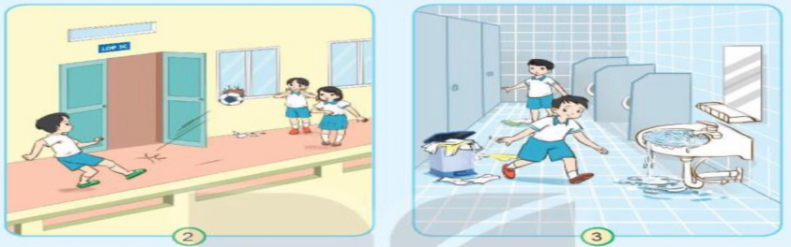  - Yêu cầu HS thảo luận nhóm, chia sẻ trong nhóm về cách ứng xử.  + Nêu nội dung của từng bức tranh  + Nêu cách ứng xử của nhóm mình trong từng tình huống.  - GV tổng hợp ý kiến, tuyên dương nhóm có cách ứng xử hay. | - HS quan sát.  - HS đưa ra cách ứng xử của từng các nhân  - Thảo luận nhóm 4.  + Nội dung hình 2: Các bạn đá bóng làm vỡ kính trường học.  + Nội dung hình 3: Những hành động làm mất vệ sinh trường học.  + Đại diện các nhóm trình bày  - Lắng nghe, nhận xét, bổ sung.
Hoạt động 2. Viết đoạn văn ngắn giới thiệu truyền thống của nhà trường.  - GV nêu yêu cầu và hướng dẫn HS viết một đoạn văn ngắn về truyền thống của nhà trường dựa vào các gợi ý đã cho trước.  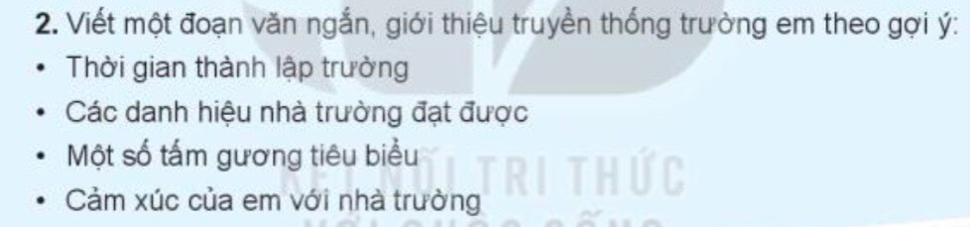  - Yêu cầu HS viết bài, sau khi viết bài xong chia sẻ trong nhóm để cùng nhau hoàn thiện bài biết của mình.  - GV nhận xét, tuyên dương HS có tiến bộ, tích cực trong các hoạt động. | - Theo dõi.  - HS làm bài cá nhân  - Chia sẻ bài viết của mình trong nhóm và chỉnh sửa, bổ sung cho nhau.
3. Vận dụng: (4p)  - GV tổ chức cho HS thuyết trình về truyền thống của trường mình dựa vào bài viết đã viết ở hoạt động trước và dựa vào gợi ý SGK.  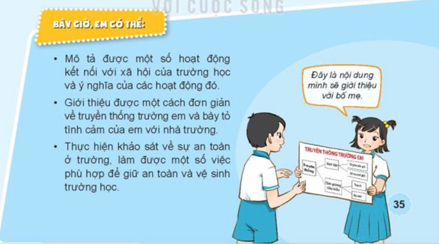  - GV nhận xét, tuyên dương HS có bài thuyết trình tốt.  - Nhận xét bài học.  - Dặn dò về nhà. | - Một số em thuyết trình  - Lớp lắng nghe, nhận xét, bổ sung.  - Lắng nghe
IV. ĐIỀU CHỈNH SAU TIẾT DẠY: (Nếu có)
.......................................................................................................................................
.......................................................................................................................................

